

西游记Online
GM系统设计文档
版本 1.0

蓝港在线（北京）科技有限公司

签 署

撰 稿 人 |  | 撰稿时间
编写说明
签 字
文件状态 | [ ]草稿 [ ]正式发布 [ ]正在修改
评 审 人 | 评审意见 | 评审时间 | 签 字
审 批 人 |  | 审批时间
审批意见
签 字

修订历史记录

日 期 | 版 本 | 说 明 | 作 者
2008-09-17 | 1.0 | 创建文档 | 李辉
2010-8-5 | 1.1 | 新增说明 | 李辉
目 录

目前的结构示意图 4
开发流程说明： 4
测试流程说明： 8
改进方案 9

目前的结构示意图

GM Tool Server
GM Tools Web
Login Server
(gm server port)
Login Server
(gm server port)
Login Server
(gm server port)
…
灵霄殿
花果山
水帘洞
通天河

开发流程说明：
- Gm请求的处理

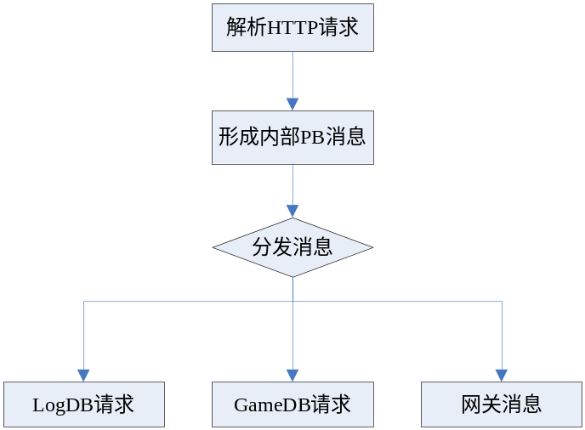

说明：
- 解析HTTP请求
tcp_conn.h: int GetOneHttpCode( int &nCodeLength, BYTE *pCode);
- 形成内部消息
gm_command.h:int DecodeFromGMStream(int nCommHandle, char* szStream, CMessage* tpMessage);

举例：
（1）gmserver --> loginserver ( http 请求 )
eg:

POST /RoleItemOperate HTTP/1.1
Host: 192.168.41.225:10011
User-Agent: eGMServer1.1
Date: Tue, 23 Feb 2010 17:30:46 GMT
Content-Type: application/x-www-form-urlencoded
Content-Length: 113

role_id=108112&op_type=0&item_type=1&item_id=0&start_time=2010-01-05 17:33:59&end_time=2010-01-07 17:33:59&page=6

其中：RoleItemOperate 是命令字，不同的命令是不同的命令字
role_id=108112&op_type=0&item_type=1&item_id=0&start_time=2010-01-05 17:33:59&end_time=2010-01-07 17:33:59&page=6 是参数和参数的取值

（2）loginserver 取得后，需要将其转换成为系统需要的消息，消息的定义遵循如下原则：
message
{
uint32 role_id = 1;
uint32 op_type = 2;
...
};
消息字段的取名同Http协议中的名称。这样系统会自动将其转换成PB消息

- 分发消息
void CGmServer::OnGMServerMessage(int nCommHandle, CMessage* tpMessage)

- LogDB请求案例：
查询玩家金钱日志：ID_M2G_ROLEMONEYOPERATE

- GameDB请求案例：
查询此区服军团列表：ID_M2G_REQUEST_CORPSTOTAL_CMD

- 网关消息 案例
发布公告: ID_M2G_POSTBULLETIN_CMD

- 通过Proxy发送给 Gate, DB 和Log，注意现在发送给Log和DB是同一接口。需要在接口内部根据SessionType进行区分
CServerSession* CLoginLogic::ExecuteSql( int vSessionType, int vParam1, int vParam2,
int nFixID, int vCallBack, SQLTYPE vSqlType, const char * pSQL, ... )

- Gm处理结果回应
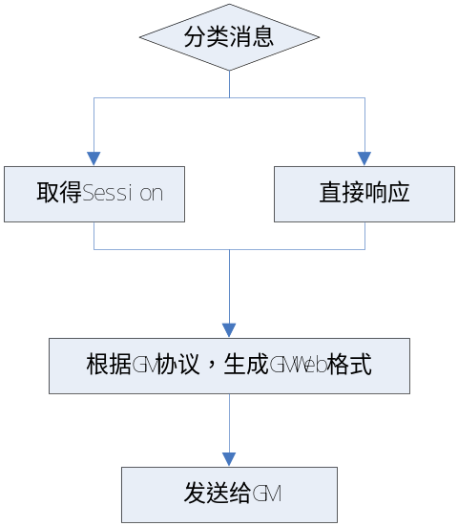

- 分类消息
void CLoginLogic::OnProxyMessage(CMessage* tpMessage)

- 取得session
void CLoginLogic::OnMessageExecuteSqlResponse(CMessage* tpMessage)

- 直接响应
void CGmServer::OnGMCmdMessageResult(CMessage* tpMessage)

- 根据GM协议生成GMWeb格式
  - 案例1：从LogDB返回数据库结果集
    - void CGmServer::OnGmMessageRoleMoneyOperateResult(CMessage* tpMessage, int nSessionID, int nfd)
    - DealMsgBySessionAndFD(tpMessage, nSessionID, nfd, FlashGmCmdRoleMoneyOperateResult);
    - 输出格式在int FlashGmCmdRoleMoneyOperateResult( CMessage* tpMessage, CMaxString& xmlbuf )中定义。
    - loginsever 上将这个请求，转换为调用存储过程，发给logserver， logserver不用修改， 需要在LogDB上编写存储过程

  - 案例2：从GameDB返数据库回结果集
    - 输出格式在int FlashGmCmdCorpsTotalResult(CMessage* tpMessage, CMaxString& xmlbuf)中定义

  - 案例3：从网关返回执行结果
    - 输出格式全部相同。int FlashGmCmdNormalResult( CMessage* tpMessage, CMaxString& xmlbuf)

  - 案例4：从网关返回数据库结果集
    - void CGmServer:: OnGmMsgSqlQueryResult( CMessage* tpMessage)
    - 不同的type采用不同结果集如：
FlashGmCmdRoleMailResult
FlashGmCmdRoleTitleResult

  - 案例5：从网关返回PB数据
    - void CGmServer::OnGMCmdMessageResult(CMessage* tpMessage)
    - OnGMCmdNormalResult<CGMMessageRoleEquipmentResult>(tpMessage, FlashGmCmdRoleEquipmentResult);
    - 输出格式按照 int FlashGmCmdRoleEquipmentResult( CMessage* tpMessage, CMaxString& xmlbuf)中定义输出

- 如何进行国际化
GmWeb上显示的内容基本上全部由游戏产生，因此，loginserver上有对模板、任务以及输出格式(protohelper.xml)的定义和封装。调用基本上限定在gm_command.cpp中。
loginserver 收到结果集， 将结果集转换为<eGMServer2.0系统接口设计说明书—通用版.doc>需要的格式。 注意几个方面：
（1）不能出现中文，所有需要显示中文的地方都要配置中protohelper.xml中
（2）最好能将ID转换为实际的含义， 否则GM们读不懂
（3）尽可能缩小发给gmweb的字符串的长度

测试流程说明：
前提：
Gmweb已经为功能提供了菜单，并配置了权限。

外网访问：
http://192.168.41.221:8080/etoolkitsweb/login.do?method=login
内网访问：
http://10.10.41.225:8008/etoolkitsweb/login.do?method=login

用户名
user/passwd : xyadmin/xyadmin1
游 戏：西游记正式区
区 域：体验区

初次使用配置：
字典操作 -> 配置网关
如图
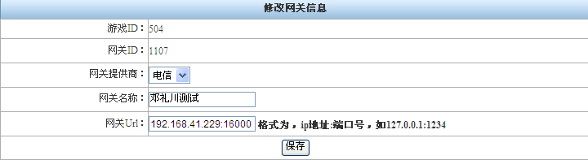
其中网关ID 是启动的服务器的gateserver/config/ip.xml 里面的gate_code对应的值。 如果不能确认，请联系erating的测试。注意网关ID唯一。

网关url：是Gmweb里面的server_ip. 如果不知道，请询问平台测试人员。

字典操作 -> 服务器配置
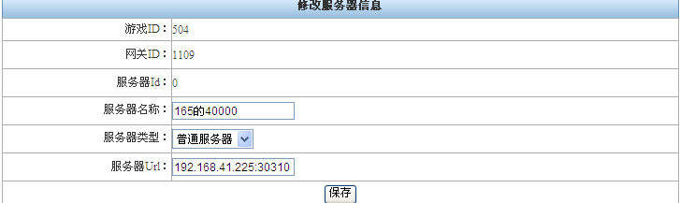

选择刚配置的网关， 在服务器Url一栏， 输入你配置的loginserver/config/ip.xml 里面配置的端口 <gm_server port="30311" /> 和你的loginserver运行的主机IP。
注意，10网段和192网段目前是通过192.168.41.225上的rinetd进行转发的。配置文件在 /etc/rinetd.conf, 其配置内容格式如下：
192.168.41.225 8080 10.10.41.215 8080
10.10.41.225 8008 192.168.41.221 8080

第一条的含义是，如果访问外网的192.168.41.225 8080， 则会被映射到内网的 10.10.41.215 8080上。

第二条的含义是，如果在内网访问10.10.41.225 8008， 则会被映射到外网的192.168.41.221 8080 上

测试链路是否打通
游戏世界操作 -> 公告管理， 登陆游戏客户端后，新增立即公告，发布后在客户端中确认是否收到。

改进方案
将我们的GM指令废除，采用统一的gm指令
message
{
string param_code = 1;
string param_value = 2;
}PBParam;

message
{
string command = 1;
repeat PBParam = 2;
}PBGmCmd;

将命令的最终解释放在最终执行的地方。

